LA LLEGENDA DE SANT JORDI
Fa molt i molt de temps, el poble de Montblanc era devastat per un monstre ferotge i terrible, que podia caminar, volar i nedar, i tenia un alè pudent, que des de molt de lluny amb les seves alenades enverinava l’aire i produïa la mort a tots els qui el respiraven.

El monstre era l’estrall dels ramats i les persones, i per tota aquella contrada regnava el terror més profund. Preocupats per la situació, els habitants de Montblanc van pensar en donar al drac, cada dia de menjar una persona, per intentar calmar-lo. El problema, era trobar la persona que volgués sacrificar-se cada dia per ser devorada pel drac.


I així fou com després d’una llarga discussió, els vilatans van decidir sortejar cada dia qui seria la persona que aniria a parar a l’estómac del drac.

Font: http://musicalarapita.blogspot.com.es/2011/04/canco-el-drac-de-sant-jordi-club-super.html

Aquella decisió va conformar al temible drac que va deixar de fer estralls i malifetes per aquelles terres. Ja s’havia empassat el Pepet, la Maria i en Quimet quan vet aquí que un bon dia la sort va fer que li toqués ser devorada la filla del rei. La jove princesa era molt simpàtica, amable i bonica. Tenia el cor de tots els habitants del poble de Montblanc, robat. Per aquest motiu molts d’ells s’oferien per substituir-la.
El rei, però, va voler ser just, i trist i adolorit va dir:
-Toca a qui toca estimada filla! T’ha tocat i tu fins a la cova hi hauràs d’anar!

I així fou com la jove princesa va sortir del castell per trobar la bèstia, mentre tot el poble mirava desconsolat com la princesa es dirigia cap al sacrifici.

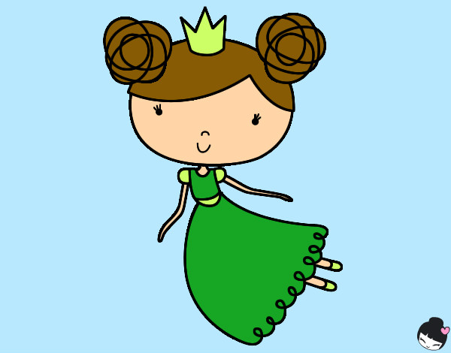
Font:
http://cdn5.dibuixos.cat/dibuixos/pintats/201222/princesa-volant-contes-i-llegendes-princeses-pintat-per-thate-532040.jpg

Però mentre la noia es dirigia cap al cau del monstre, un jove cavaller, amb una brillant armadura , muntat sobre un cavall blanc, va aparèixer. La donzella se'l mirà i l'advertí:

- Fugiu! fugiu ràpidament d'aquí! noble cavaller, si us quedeu per aquí, apareixerà la bèstia i només us vegi us devorarà.
El jove cavaller, se la mirà i li contestà:

- No patiu jove donzella. Si sóc aquí es per què hi he vingut expressament. He vingut des de molt lluny per protegir-vos a vós i a alliberar el vostre poble d'aquesta fera.

No va tenir temps ni de dir això, que de cop i volta va sortir la fera, davant l'horror de la princesa i el goig del cavaller. Va començar una intensa però breu lluita, fins que el cavaller li va clavar una bona estocada amb la seva llança, que va deixar malferida a la terrible bèstia i la va matar. De la sang que en brollà, en sorgí ràpidament un roser, amb les roses més vermelles que la princesa hagués vist mai, roser del que el jove cavaller en tallà una rosa i li oferí a la princesa.
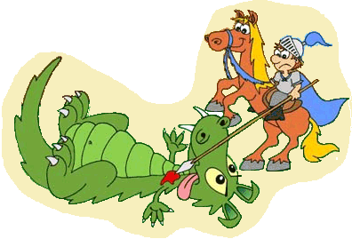

Font
https://clubsocialsantmartisantsmontjuic.wordpress.com/2015/04/01/sant-jordi-intercultural-en-la-farinera-del-clot-jueves-23-04/

Anàlisis de com utilitzaríem un document compartit:

Aquest tipus de pràctica es podria dur a terme en treballs col·laboratius, com per exemple, racons de llengua, o fins i tot informàtica treballant en grups reduïts.

Els avantatges d’aquesta metodologia són:
- Connectivitat en tot moment.
- Es pot veure el que fan els companys en temps real.
- Pots comptar amb els recursos online.
- No cal un software específic.
- Treballes els valors de la cooperació i col·laboració, importants a E.I.
- Desenvolupa la creativitat

Els inconvenients són:
- Cal cert domini per no trepitjar el treball dels altres.
- Cal organització i atenció per no repetir continguts.
- No poden treballar autònomament, requereixen la presència de l’adult en tot moment

Autores:
Elena Blanco Merino
Noelia Molero Rodés
Ana Belen Arroyo Marquez

